コンパクトなデザイン、ハイパフォーマンス
B&Rが新製品ACOPOS P3 3軸サーボドライブを発表
B&Rは新製品 ACOPOS P3を2014年のSPS IPC Drives trade showで発表しました。 出力密度は4アンペア/リットルであり、この革新的なシステムは統合型セーフティ機能がついたサーボドライブとしては、マーケットで最も効率的といえます。 以前は実現できなかったダイナミクスと精度を持ち、 サンプリングタイムはコントローラカスケード全体でわずか50マイクロセコンドです。
必要な面積を69%削減
ACOPOS P3は1、2、3軸ドライブで提供されており、パワースペクトルの幅は0.6～24kW、または1.2～48アンペアです。 3軸ドライブの筐体は従来の1軸ドライブと同じ大きさで、コントロールキャビネット内で必要とする面積量を69%削減可能にしました。
バーチャルセンサーテクノロジーを新たな次元へ
電流、スピード、位置コントロールのサイクルタイムが50マイクロセコンドという短さなので、バーチャルセンサーテクノロジーに対する新たな可能性が広がります。 バーチャルモーターポジションエンコーダにより、サーボドライブ内のエンコーダ、エンコーダケーブル、評価ユニットをなくし、同時に可用性を増加させることができます。 その他、より正確なコントロール、素早いリアクション-例えば繰り返し制御など-のための特別な機能も、バーチャルセンサーテクノロジーを使って導入することが可能です。
セーフティも一緒に
ACOPOS P3はB&Rのモジュラータイプで十分な拡張性を持つオートメーションポートフォリオにシームレスに溶け込み、特に効率的なオートメーションソリューションの構成と導入を可能にします。 パワーパネル、ACOPOSサーボドライブとX20 I/Oモジュールがあれば、完全で非常にパワフルなオートメーションソリューションを作り上げることができます。 SIL 3 / PL eに準拠したセーフティ機能もご要望に応じて組み込むことが可能です。 Safely Limited Torque (SLT、安全制限トルク) とRemanent Safe Position (RSP、残留安全ポジション)はACOPOSの以前のモデルにはなかった新しく加えられた機能です。 openSAFETYをベースにした合計14個のセーフモーション機能で、考え得るセーフティ要件すべてを最適な方法で満たすことが可能になります。
電源仕様は最も汎用性のあるTN,、TT、 IT、コーナー接地のTN-Sなどに対応しているため、ACOPOS P3は世界中でどこでも使うことができます。 これにより、機械全体の数を減らすことができます。

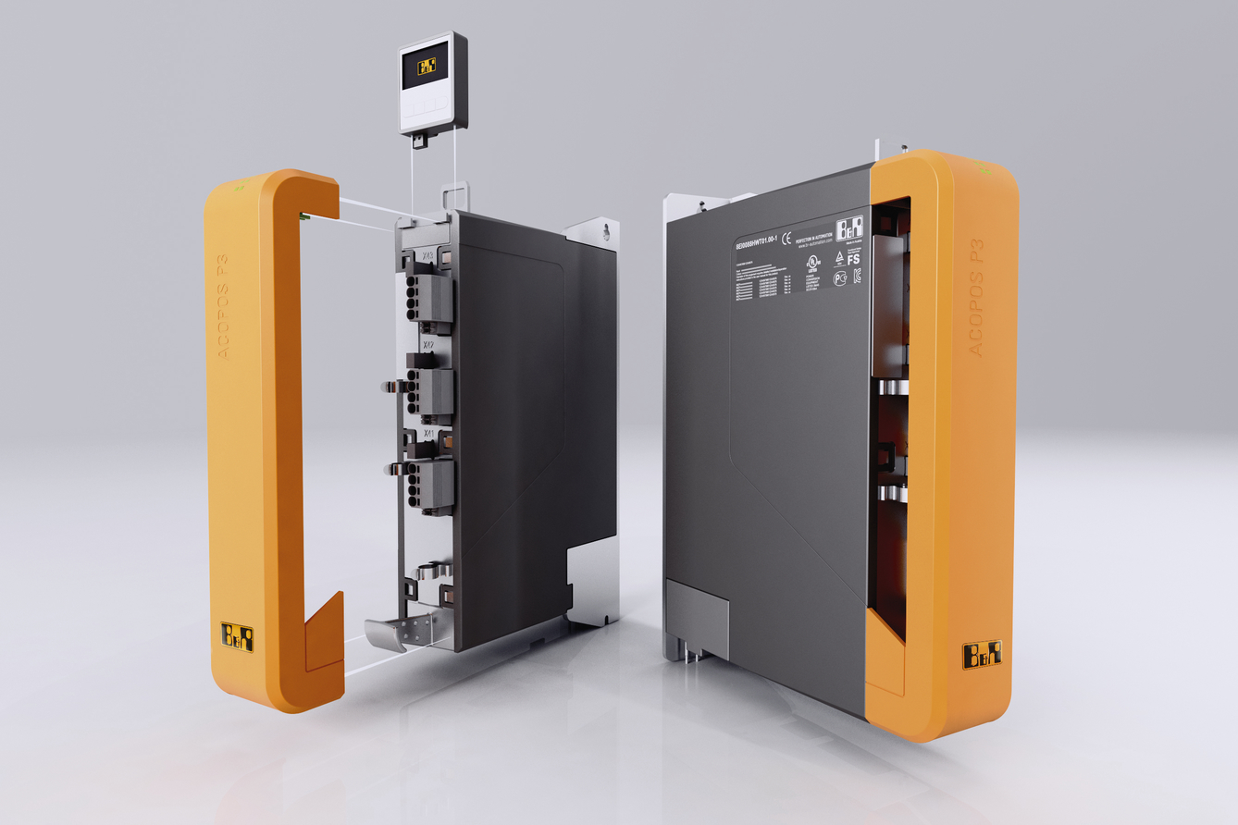
B&RのACOPOS P3はコントロールキャビネット内で必要な面積を69%まで削減します。

B&Rについて
ABBグループの一員であるB&Rは、オーストリアに本社を置く産業オートメーションのグローバルリーダーです。 B&Rは、最先端のテクノロジーと先進的なエンジニアリングを組み合わせ、あらゆる産業のお客様に、マシンおよびファクトリーオートメーション、モーションコントロール、HMI、統合型安全技術など、トータルソリューションを提供しています。OPC UA、POWERLINK、openSAFETYなどのIIoT通信規格やAutomation Studioソフトウェアにより、B&Rは常にオートメーションエンジニアリングの未来を再定義しています。よりいっそうの工程簡素化と、お客様の期待を超えたいというコミットメントに支えられ、B&Rは産業オートメーションの最前線を走り続けています。
より詳細な情報については、www.br-automation.com/ja をご覧ください。

